***Осознанное родительство: правила воспитания счастливых детей***

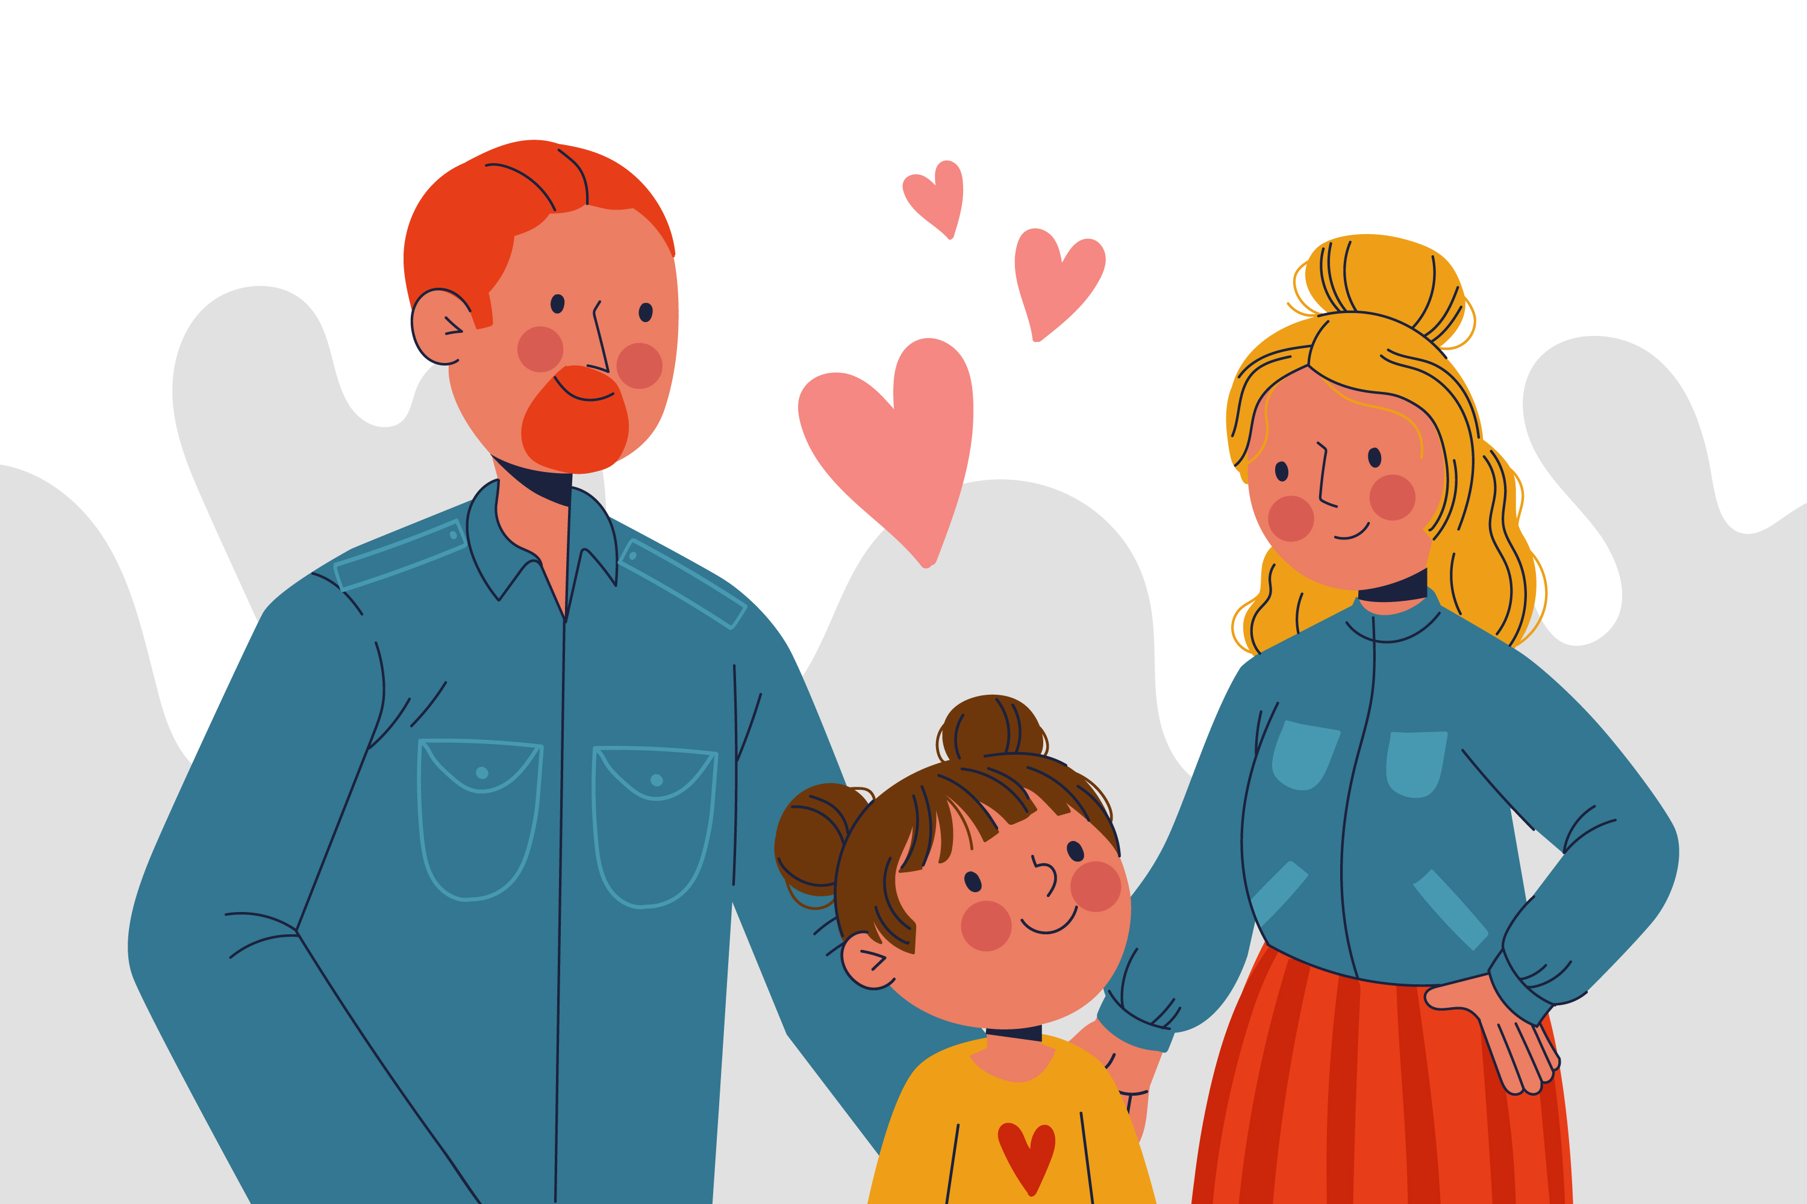

Каждый из вас наверняка знаком с фразой: «быть осознанным родителем», но что это значит на самом деле и на каких принципах основано это самое осознанное родительство?

На самом деле, все довольно просто, ведь в основе данной идеи лежит понимание потребностей ребенка, знание особенностей его развития в каждый период и работа с собственными эмоциями и чувствами.

Главная цель любого родителя — вырастить ребенка счастливой, осознанной и гармоничной личностью, которая знает свои сильные и слабые стороны, стремится к своим мечтам и умеет справляться с жизненными трудностями.

Исходя из всего, что сказано выше осознанное родительство можно уложить в три простых правила:

1. ***Уважать ребенка как отдельную личность***

Родители, помните, что ваш ребенок — это не ваша собственность и не ваша часть. Человек пришел в этот мир, чтобы жить своей жизнью, а не исполнять ваши детские мечты и стремления. А еще, пожалуйста, помните, что ваш ребенок не должен соответствовать вашим ожиданиям, как бы вам этого не хотелось. Ребенок должен иметь право на свой путь. Даже если этот путь в конечном итоге вам не очень приятен и понятен. Основная идея: «**Я могу не одобрять твой выбор, но я люблю тебя и поэтому готов принять**».

1. ***Безусловно любить и защищать ребенка.***

Чтобы вырастить зрелого и устойчивого взрослого, родителям нужно обеспечить своему ребенку всего две вещи: безусловную любовь и безусловную защиту. При этом выражая их не только на словах, но и на деле. Безусловная защита значит, что надо стоять за своего ребенка перед всем миром горой, что бы он ни натворил, а безусловная любовь — это когда ваш ребенок точно знает, что вы любите его, несмотря ни на плохие оценки, ни на отдельные проступки. Безусловная любовь — это принятие ребенка таким какой он есть (вот здесь мы вновь возвращаемся к пункту 1).

1. ***Оградить от насилия.***

Насилие — это не только физические наказания. Это еще и психологическое давление, унижения, оскорбления, игнорирование и многие другие действия, которые наносят психике ребенка огромный вред. Детская психика обычно вытесняет боль и обиду, но позже, во взрослом возрасте, последствия подобных травм иногда делают невозможным обрести счастье и благополучие во взрослом возрасте (все травмы родом из детства, как говорится). Если те, кто тебя любят, причиняют боль, значит, ты так плох, что не достоин быть счастливым — именно так воспринимает детский мозг жестокость родителей. Как результат — агрессия ребенка, забитость и заниженная самооценка, неумение выстраивать здоровые отношения во взрослом возрасте.

***Осознанное родительство*** — это еще и ответственность за то, какой опыт ребенок вынесет из детства во взрослую, осознанную жизнь. Стать счастливым, устойчивым и уверенным в себе взрослым сможет только ребенок, который растет в *атмосфере любви, заботы и принятия*. Очень важно, чтобы во взрослом возрасте ребенок вспоминал счастливый смех, веселые игры, теплые объятия, любовь и поддержку родителей. С опорой на эти воспоминания взрослый человек на подсознательном уровне и будет строить модель своей новой семьи.

Действия осознанного родителя в процессе воспитания ребенка:

1. Уважает мнение ребенка и готов его выслушать, даже если мнение ребенка идет в разрез с мнением родителя;
2. Аргументирует и объясняет, а не приказывает;
3. Передает ребенку больше ответственности за его жизнь по мере взросления;
4. Ставит четкие границы и требует их соблюдать, но при этом уважает и его границы тоже;
5. Поддерживает стремление детей к самостоятельности и независимости;
6. Позволяет себе время от времени быть слабым, уставшим и нересурсным;
7. Может попросить помощи у специалиста, если понимает, что не справляется своими силами.